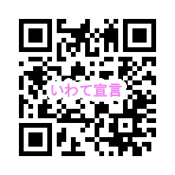

①個人の場合

・氏名（ニックネーム可）：

・自認する性別：

・年　　　　代：

・居住 市 町 村：

・賛同メッセージ（50字以内）

例）私は「いわて宣言」に賛同し、性別に関わらず、一人ひとりを尊重します。

・ホームページへの掲載可否：

　掲載を許可する　・　掲載を許可しない

②団体・企業等の場合

・団体・企業名：

・主な活動市町村：

・賛同メッセージ（50字以内）

例）私たちは「いわて宣言」に賛同し、「住みたい、働きたい、帰りたい」と思える岩手の実現を目指します。

・ホームページへの掲載可否：

　掲載を許可する　・　掲載を許可しない

【提出先】　 岩手県男女共同参画センター（盛岡市盛岡駅西通17-1　アイーナ６階　）

　　　　　　 電話番号　019-606-1761

【提出方法】 e-mail danjo@aiina.jp 　または　FAX　019-606-1765

※ 賛同していただいた個人・団体については、個人（ニックネーム可）・団体名及び賛同メッセージを抜粋の上、後日、岩手県及び岩手県男女共同参画センターのホームページに掲載することがあります。

「性別による固定的な役割分担意識をなくそう いわて宣言」  
に賛同します。